**LG WATCH URBANE FØRST UTE MED ANDROID WEAR**

*– Den elegant designende smartklokken Watch Urbane lanseres nå med kraftig ytelse og nye funksjoner gjennom oppdatert versjon av Android Wear fra Google.*

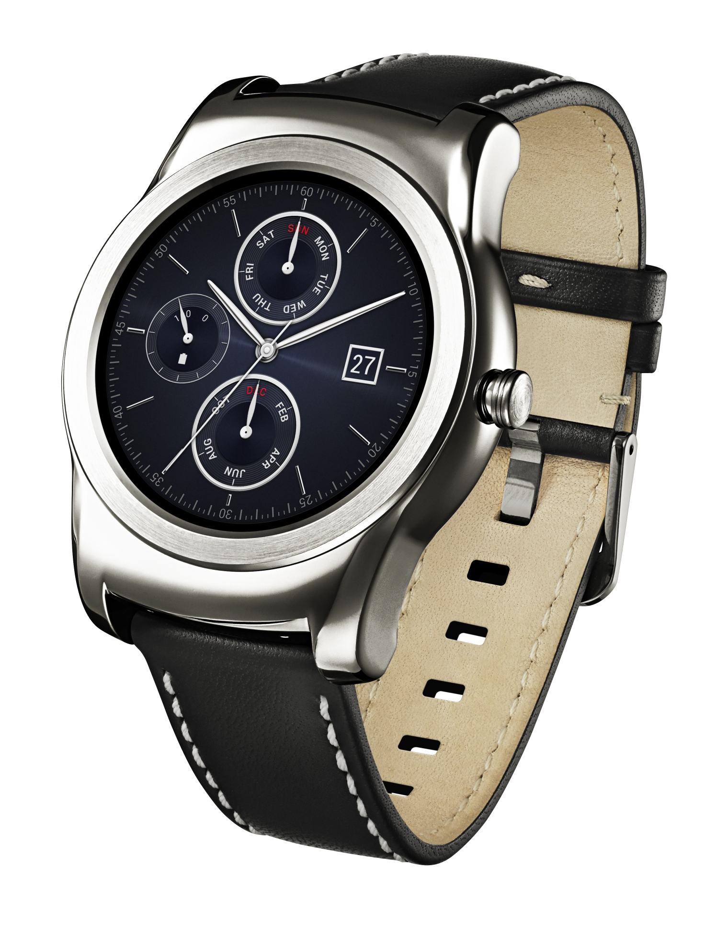**OSLO, 27. April. 2015** – I løpet av første uke i mai, blir LG Watch Urbane tilgjengelig på det norske markedet. Den stilrene smartklokken har, med sitt elegante og moderne design, rund

P-OLED-skjerm og smarte funksjoner, allerede blitt belønnet med en rekke priser og utmerkelser etter premierevisningen på Mobile World Congress 2015.

– LG Watch Urbane er vår tredje smartklokke med Android Wear, hvilket viser at vi helt og holdent står bak plattformen. Det er derfor veldig hyggelig at vi i tillegg får være først ute med den nye versjonen av Android Wear, sier Kristoffer Ejebro, nordisk produktspesialist Mobile Communications i LG Electronics. Det som er enda viktigere, er at vi med Watch Urbane viser at en smartklokke faktisk kan være både funksjonell og elegant, og et nyttig tilbehør som gjør klesstilen komplett. Ingen vil kunne forveksle Watch Urban med en datamaskin på håndleddet.

**Først med Android Wear – WiFi-støtte, emojis og nytt grensesnitt**

LG Watch Urbane er den første nye smartklokken som lanseres med den aller nyeste versjonen av Android Wear. Noen av de nye funksjonene som for første gang er tilgjengelig i et Android Wear-basert produkt, er WiFi-tilkobling, apper som alltid er på og i tillegg hindrer at skjermen går i dvale når man løper eller bruker Maps-funksjonen, samt forbedret grensesnitt som gjør det enklere enn noensinne å starte favoritt-appene eller holde kontakt med venner og familie.

Den nyeste versjonen av operativsystemet gir deg muligheten til å sende emojis ved å tegne dem direkte på urskiven. Tegn en «smiley» eller en klokke som viser en viss tid og Android Wear vil «matche» din tegning til en lignende emoji slik at du kan sende den til andre Android Wear-smartklokker, smarttelefoner eller datamaskiner.

Andre forbedringer inkluderer muligheten til å endre skriftstørrelse og se varsler selv om du er inne i en annen app. I tillegg kan du stille inn Watch Urbane til å låse skjermen automatisk når du tar den av.

**Nye funksjoner – LG Call og LG Pulse**

I Watch Urbane introduserer LG to nyttige funksjoner som ikke finnes i andre Android-Wear-enheter; LG Call og LG Pulse. LG Call gir deg tilgang til dine siste samtaler og favorittkontakter som ligger på den tilkoblede smarttelefonen, slik at du kan starte oppringingen direkte fra klokken. Med tilkoblet Bluetooth-headset, trenger du ikke engang å plukke opp telefonen fra lomma for å ringe. LG Pulse tar fitness-funksjoner til et helt nytt nivå ved å måle brukerens puls hvert sekund under treningsøkten uten tidsbegrensning. Mot slutten av aktiviteten rapporterer LG Pulse gjennomsnittlig hjertefrekvens fra treningsøkten, og viser en graf over pulsen på LG Health (LG Health kommer om kort tid).

I motsetning til G Watch og G Watch R, som har sine røtter i teknologi og aktiv livsstil, er Watch Urbane utformet for å gi en følelse av stil og luksus, kombinert med smart funksjonalitet. Den kommer i sølvfarget rustfritt stål med sydd lærreim som du enkelt kan bytte ut med andre standardreimer på 22 millimeter, slik at du kan skape en helt egen stil. Watch Urbane har en tynn ramme rundt urskiven som gir den et klassisk utseende.

**Pris og tilgjengelighet**

LG Watch Urbane vil være tilgjengelig på det norske markedet i løpet av første uken i mai med veiledende pris på ca. 3 490 kroner.

**Høyoppløste bilder og videoer**

For høyoppløselige bilder av LG Watch Urbane, gå til [LGs bildearkiv](http://www.lgmediabank.com/no) og skriv ”urbane” i søkeruten til høyre.

**Tekniske spesifikasjoner \***

* Prosessor: 1.2GHz Qualcomm Snapdragon 400
* Operativsystem: Android Wear
* Skjerm: 1,3-tommer P-OLED (320x320, 245ppi)
* Størrelse: 45,5 x 52,2 x 10.9mm
* Minne: 4GB internminne / 512MB RAM
* Batteri: 410mAh
* Sensorer: Ni aksler (gyro/akselerometer / kompass), barometer, PPG (pulsmåler)
* Farge: Silver
* Øvrig: Støv- og vanntett (IP67)

*Spesifikasjoner kan variere fra land til land, og kan endres uten varsel.

# # #

**Om LG Electronics**LG Electronics, Inc. (KSE: 066570.KS) er en av verdens største leverandører og en innovatør innenfor hjemmeelektronikk, hvitevarer og mobilkommunikasjon med over 87 000 ansatte fordelt på 113 kontor verden rundt. LG oppnådde en global omsetning på USD 44,2 milliarder for 2012. LG består av fem forretningsområder - Home Entertainment, Mobile Communications, Home Appliance, Air Conditioning & Energy Solution og Vehicle Components – og er en av verdens største produsenter av flat-tv, audio- og videoprodukter, mobiltelefoner, klimaanlegg, vaskemaskiner og kjøleskap. Siden oktober 1999 har LG Electronics også vært representert i Norden. Den nordiske omsetningen hadde en oppgang i 2013 til nær 2 milliarder NOK. For mer informasjon besøk www.lg.com.

**Om LG Electronics Mobile Communications**LG Electronics Mobile Communications Company er et globalt ledende selskap innenfor mobil kommunikasjon. Gjennom sin fremstående teknologi og innovative design utvikler LG produkter som skaper en bedre livsstil for konsumenter verden over via en komplett smarttelefon-opplevelse. Som et ledende selskap innen 4G Long Term Evolution (LTE) fortsetter LG sitt engasjement for å skape banebrytende LTE-teknikk og møte konsumentenes behov gjennom differensierte LTE-produkter av høyeste kvalitet, som baseres på selskapets besittelse av LTE-patent og tekniske kunnskap.

*For mer informasjon, vennligst kontakt:*

|  |  |
| --- | --- |
| Susanne Persson  PR Manager  LG Electronics Nordic AB  Box 83, 164 94 Kista  Mobil: +46 (0)70 969 46 06 E-post: [susanne.persson@lge.com](mailto:susanne.persson@lge.com) | Kristoffer Ejebro  Product Specialist MC  LG Electronics Nordic AB Box 83, 164 94 Kista  Mobil: +46 (0)70 239 3009  E-post: [kristoffer.ejebro@lge.com](mailto:kristoffer.ejebro@lge.com) |